PONEDELJEK – 25. 5. 2020
MATEMATIKA
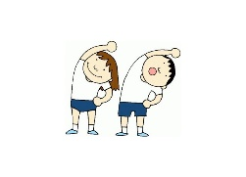SPROSTITEV IN GIBANJE
SLOVENSKI JEZIK
OCENJEVANJE – Opis osebe
(zapis v zvezek, v naslovu zapiši le tisto osebo, o kateri boš pisal)
Moja mama/ata/brat/sestra/prijatelj
(opis)
Danes boš v zvezek napisal opis osebe, ki jo najbolj poznaš in jo boš zato lažje predstavil. Ta opis naj bo podoben opisu, ko si predstavil sebe. Napiši daljši opis v smiselno zaokroženih povedih (nekje ena stran v zvezku). Bodi pozoren na odstavke, ki so sestavljeni iz ključnih podatkov (DZ/118 – osnovni podatki, zunanjost, oblačila in obutev, hrana in pijača, interesi v službi/šoli in doma, popoldanske dejavnosti in prosti čas, družina, delo med vikendom in v počitnicah, prihodnost oziroma želje) in na estetsko obliko pisave.
Ko končaš, besedilo še enkrat preberi, popravi napake in prosi starše, da ga še danes pošljejo, ker boš naslednjo uro SLJ pisal popravo.

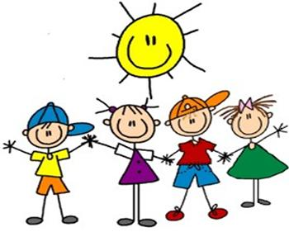 SPROSTITEV IN GIBANJE

